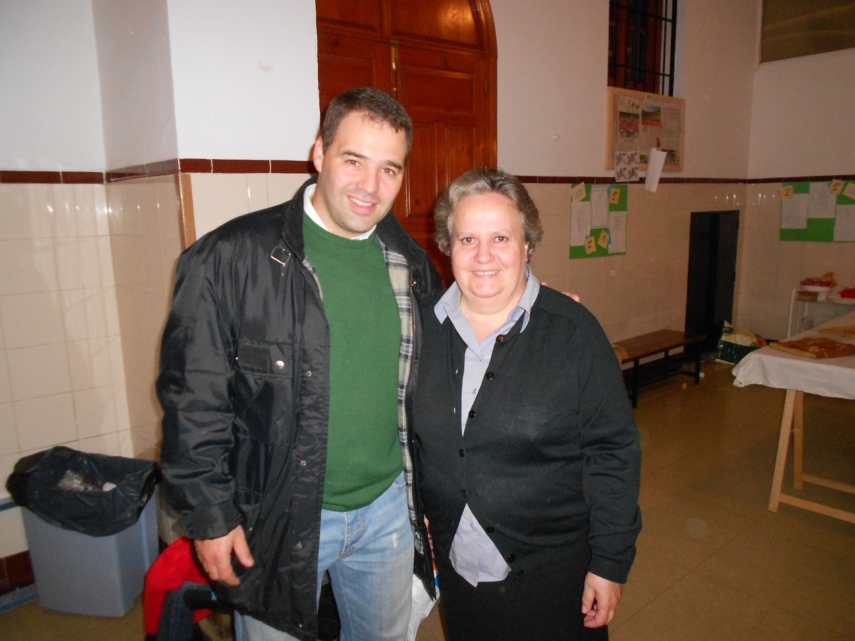 Currículum Vitae

José Antonio Muñoz Rey

Fecha nacimiento : 14 Junio 1972

Domicilio : C/Maestro Guridi 9, 1ºD

C.Postal 41010.- Sevilla.

Estado Civil : Casado, 2 hijos.

Carnet de Conducir B1

**Teléfonos : 617-55-30-91/954-34-19-85**

E-mail: joseantoniodetriana72@gmail.com

**FORMACIÓN ACADÉMICA:**

* **2.017-2.019-** IES Punta del Verde en Sevilla , **Ciclo Medio de Auxiliar de Enfermería. (T.C.A.E.)**
* **2.019-** Curso de **Neonatología:** Cuidados y valoración del recién nacido.48H.
* **2.019**- Curso Marco de Actuación para la **Gestión sanitaria**.12H.
* **2.019-** Curso Área Quirúrgica y prevención de **infecciones nosocomiales**.27H.
* **2.019-** Curso Organización Sanitaria y **Marco Legislativo.**22H.
* **2.019-** Curso Actuación frente a **Urgencias Cardiacas**.31H.
* **2.019**- Curso Actuación Enfermero **Materno-Infantil**.40H.
* **2.019**- Curso Asistencia situaciones de **catástrofe con múltiples victimas** 38H.
* **2.019-** Curso Trastornos y **Cuidados Intensivos Neonatales.**30H.
* **2.019**- Curso **Cuidados Auxiliares de Enfermería en Parto y Postparto**.60H.
* **2.019-** Curso Practicas Seguras en **la Ejecución de Técnicas y Procedimientos de Enfermería en Cuidados Intensivos de Adultos.60H.**
* **2.019-** Curso **Farmacología** en los Cuidados Auxiliares de Enfermería.42H.
* **2.019**- Curso **Gerontología y Geriatría**: Instrumentos de Introducción.55H.
* **2.019-** Curso **Procedimientos de Actuación en Urgencias**.60H.
* **2.018**.- Curso de **Soporte Vital Básico y Desfibrilación Automática**. ( D.E.A.).
* **2.017**.- Curso de **Legislación y Organización Sanitaria.**
* **2.016**.- Curso de **Prevención de Riesgos laborales en el ámbito Sanitario.**
* **2.001.-** Curso de **técnicas integradas de masaje** en el Hospital Infanta Luisa de Sevilla.
* **1996.-** Curso de **atención al cliente** en Corte Ingles de Nervión (Sevilla).

**EXPERIENCIA PROFESIONAL CLÍNICO ASISTENCIAL :**

**2.019.- De Febrero al mes de Abril** he realizado prácticas como **Auxiliar de Enfermería** en el **Hospital Virgen del Rocío de Sevilla, Unidad de Hemodiálisis** y en los meses de Mayo y Junio **en Medicina** **Interna ,** realizando las siguientes tareas :

* Información a familiares sobre la situación del paciente.
* Colaboración con la plantilla de enfermeros en el cuidado de los pacientes.
* Distribución de alimentos y medicinas entre los pacientes hospitalizados.
* Cambio de pañales y bolsas de diuresis.
* Higiene de los pacientes y de su entorno.
* Apoyo emocional a los pacientes.

**2.002-2.019** .- Sesiones esporádicas de masajes terapéuticos y deportivos.

**2.001-2.015**.- Cuidados paliativos y de acompañamiento a enfermo con ictus cerebral.

**HABILIDADES PRINCIPALES :**

- Auxiliar de enfermería principiante, con gran sentido ético y acostumbrado a trabajar en equipo.

- Facilidad de comunicación con pacientes y sus familiares.

- Capacidad para responder a las preguntas, preocupaciones y quejas de los pacientes.

- Destreza para enseñar a los pacientes a realizar sus propios tratamientos y curas.

- Persona eficiente, con facilidad para resolver problemas de forma rápida y eficaz.

- Dominio de terminología médica.

- Conocimiento de protocolos de prevención de enfermedades e infecciones.

- Conocimiento de ofimática a nivel usuario.

- Dotes comunicativas y de organización.

- Tengo mucha paciencia , responsable con muchas ganas de aprender.

**EXPERIENCIA PROFESIONAL EN OTROS ÁMBITOS:**

* Dependiente en Corte Inglés de Nervión ( Charcutería), durante 15 años.
* Patronista y cortador de tejido en Moda Infantil durante 12 años.

**AFICIONES:**

* **Deportista ,** me gusta practicar el footing para preparar carreras populares y marathones.
* **SITUACIÓN ACTUAL :** En la actualidad me encuentro en situación de desempleo , estoy disponible, aspiro a poder volver a tener un puesto de trabajo , ya que llevo toda mi vida trabajando desde los 17 años. De esta forma poder ofrecer los mejor de mi persona. En esta profesión he encontrado una vocación maravillosa, en la que empatizo mucho con pacientes, ya que sé lo mucho que necesitan de nosotros. Agradecido de antemano.